ΣΥΝΔΙΔΑΣΚΑΛΙΕΣ ΠΟΛΥΤΑΞΙΚΩΝ ΟΜΑΔΩΝ ΟΛΟΗΜΕΡΟΥ ΠΡΟΓΡΑΜΜΑΤΟΣ

Λίγη ιστορία πρώτα: Όταν ξεκίνησε τη λειτουργία του το MYSCHOOL, τον Νοέμβριο του 2013, η διαχείριση των τμημάτων του ολοήμερου γινόταν αποκλειστικά μέσα από τη ΔΙΑΧΕΙΡΙΣΗ ΤΜΗΜΑΤΩΝ, κάτι που σήμαινε ότι έπρεπε να φτιαχτούν αρκετά έως πολλά τμήματα, ένα προς ένα, να γίνουν σε αυτά αναθέσεις ωρών και κατόπιν να ενωθούν σε συνδιδασκαλία. Ο τρόπος ήταν χρονοβόρος και όχι πάντα αποτελεσματικός, οπότε δυο χρόνια αργότερα η ομάδα υποστήριξης δημιούργησε τις Πολυταξικές Ομάδες Ολοήμερου και η κατάσταση βελτιώθηκε αισθητά.

Στη ΔΙΑΧΕΙΡΙΣΗ ΤΜΗΜΑΤΩΝ θα δημιουργήσετε τμήματα ολοήμερου σε δύο μόνο περιπτώσεις:

Α. Αν έχετε αμιγές τμήμα ολοήμερου (π.χ. μόνο από την Α΄ τάξη).
Β. Αν στο ολοήμερο διδάσκεται το μάθημα των Αγγλικών.

Για να μπείτε στη φιλοσοφία των Πολυταξικών Ομάδων, είναι απαραίτητο πρώτα απ’ όλα να έχετε διαβάσει τον σχετικό οδηγό της ομάδας υποστήριξης

Οι ζώνες διδασκαλίας στο ολοήμερο είναι δύο:

Η πρώτη ζώνη (Ζ1) από 14.15 ως 15.00.
Η δεύτερη ζώνη (Ζ2) από 15.15 ως 16.00.

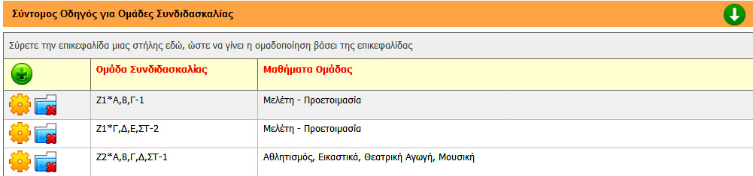
Με το που δημιουργείτε ένα τμήμα, το σύστημα του δίνει όνομα που περιέχει το σύμβολο του αστερίσκου (*). Ας δούμε ένα παράδειγμα:

Βλέπουμε ότι το συγκεκριμένο σχολείο έχει δημιουργήσει δύο τμήματα στην πρώτη ζώνη και ένα τμήμα στη δεύτερη.

Τι σημαίνουν τα ονόματα:

Ζ1*Α,Β,Γ-1: Πρώτο τμήμα της Ζώνης 1 με μαθητές από τις Α,Β,Γ τάξεις.

Ζ1*Γ,Δ,Ε,ΣΤ-2: Δεύτερο τμήμα της Ζώνης 1 με μαθητές από τις Γ,Δ,Ε,ΣΤ τάξεις.

Ζ2*Α,Β,Γ,Δ,ΣΤ-1: Πρώτο τμήμα της Ζώνης 2 με μαθητές από τις Α,Β,Γ,Δ, ΣΤ τάξεις (οι μαθητές της Ε΄ τάξης, που υπήρχαν στη Ζ1, έχουν αποχωρήσει).

Σε κάθε τμήμα μπορείτε να επιλέξετε ένα ή περισσότερα μαθήματα. Το σύνολο δεν μπορεί να ξεπερνά τις 5 ώρες.

Η κατανομή των μαθητών στα τμήματα αυτά δεν παρουσιάζει δυσκολία (ΜΑΘΗΤΕΣ – ΕΓΓΡΑΦΕΣ ΜΑΘΗΤΩΝ – ΚΑΤΑΝΟΜΗ ΜΑΘΗΤΩΝ ΣΕ ΤΜΗΜΑΤΑ):
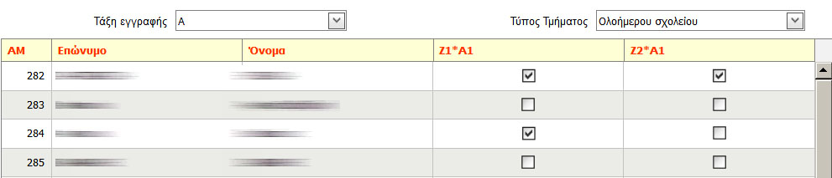

Αν ο μαθητής παρακολουθεί και τις δύο ζώνες, τσεκάρετε το όνομά του και στα δυο κουτάκια.
ΠΡΟΣΟΧΗ: Για να μπορέσετε να κατανείμετε τους μαθητές στα τμήματα αυτά, είναι απαραίτητο προηγουμένως να έχετε δηλώσει την ώρα αποχώρησής τους από το ολοήμερο (ΜΑΘΗΤΕΣ – ΕΓΓΡΑΦΕΣ ΜΑΘΗΤΩΝ - ΜΑΖΙΚΗ ΚΑΤΑΧΩΡΙΣΗ ΩΡΑΣ ΑΠΟΧΩΡΗΣΗΣ ΜΑΘΗΤΩΝ ΟΛΟΗΜΕΡΟΥ ΠΡΟΓΡΑΜΜΑΤΟΣ). Διαφορετικά, δε θα μπορέσετε να τσεκάρετε τα κουτάκια που πρέπει.

Ανάθεση ωρών: Δε χρειάζεται να γίνει σε όλα τα τμήματα. Αρκεί ένα τμήμα από κάθε ομάδα. Στο παράδειγμά μας, μπορείτε να κάνετε ανάθεση στα τμήματα:

Ζ1*Α1 (για το πρώτο τμήμα της Ζώνης 1)

Ζ1*Γ2 (για το δεύτερο τμήμα της Ζώνης 1)

Ζ2*Α1 (για το πρώτο τμήμα της Ζώνης 2)

Μια καλή πρακτική που μπορείτε να ακολουθείτε στο MYSCHOOL είναι να δουλεύετε έχοντας ανοιχτά δύο καρτέλες ή παράθυρα. Ας υποθέσουμε ότι θέλετε να κάνετε ανάθεση ωρών στα πολυταξικά τμήματα. Πηγαίνετε στη σελίδα όπου έχετε δημιουργήσει τα τμήματα. Ανοίγετε στον φυλλομετρητή σας μια νέα καρτέλα (ή παράθυρο), αντιγράφετε από τη γραμμή διευθύνσεων της πρώτης σελίδας το url, πηγαίνετε στη νέα καρτέλα και κάνετε στη γραμμή διευθύνσεων δεξί κλικ – «επικόλληση και μετάβαση», οπότε μεταφέρεστε εκ νέου στη σελίδα με τα τμήματα. Κατόπιν προχωράτε στο ΣΧΟΛΙΚΗ ΜΟΝΑΔΑ – ΑΝΑΘΕΣΕΙΣ ΜΑΘΗΜΑΤΩΝ ΣΕ ΕΚΠΑΙΔΕΥΤΙΚΟΥΣ. Κι έτσι έχετε στην πρώτη καρτέλα τα τμήματα και στη δεύτερη το περιβάλλον των αναθέσεων.
Απαραίτητο τελικό βήμα: Όταν ολοκληρώνετε οποιαδήποτε ανάθεση, πάντα πρέπει να ελέγχετε στις καρτέλες των εκπαιδευτικών αν οι ώρες χρεώθηκαν σωστά στον καθένα. Ο καλύτερος τρόπος είναι να εξαγάγετε από τις ΑΝΑΦΟΡΕΣ το Δελτίο Κίνησης Σχολικής Μονάδας 1, όπου έχετε συνολική εικόνα για τους πάντες.

